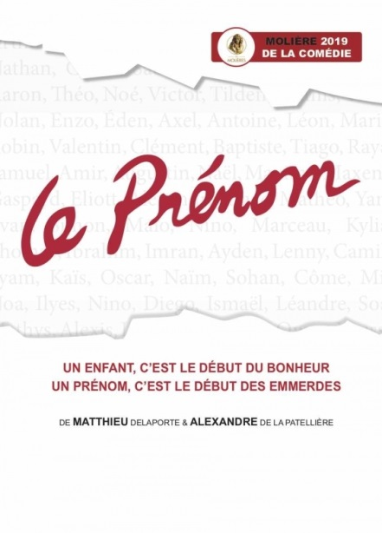
Propose des places pour la pièce

LE PRENOM
Mercredi 15 décembre 2021 à 20h
A LA COMEDIE DES SUDS A PLAN DE CAMPAGNE
Prix : 12 €
(Déplacement gratuit au départ de ROUSSET)

Vincent va être père pour la première fois. Invité à dîner chez Elisabeth et Pierre, sa soeur et son beau-frère, il y retrouve Claude, un ami d'enfance. En attendant l'arrivée d'Anna, sa jeune épouse éternellement en retard, on le presse de questions sur sa future paternité dans la bonne humeur générale... Mais quand on demande à Vincent s'il a déjà choisi un prénom pour l'enfant à naître, sa réponse plonge la famille dans le chaos. On ne devrait jamais révéler le prénom à ses proches avant que l'enfant soit là. Non par superstition mais parce qu'il s'ensuit toujours et invariablement une discussion acharnée qui tourne à la fâcherie, voire au chaos.
Excellente pièce tirée du film
------------------------------------------------------------------------------------------------------------------------------
COUPON REPONSE A RETOURNER (LE PRENOM )
Nom, Prénom de chaque participant :
Adresse mail :
N° de portable :
Je réserve …………….place (s) pour la pièce LE PRENOM et je joins mon règlement de ……………€
ATTENTION : ne pas oublier votre pass sanitaire et votre masque
Pour participer à nos sorties, vous devez être adhérent de l’association
Quelques jours avant le spectacle, vous recevrez votre convocation pour le départ en bus

ROUSS’EVASION e.mail : rouss-evasion-loisirs@orange.fr
BP 62 tél : 04 42 53 83 71
13790 ROUSSET

